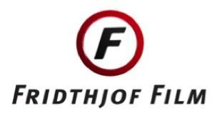



**Første smugkig fra UNDTAGELSEN!**

**Teasertraileren til årets store danske thriller offentliggjort i dag!**

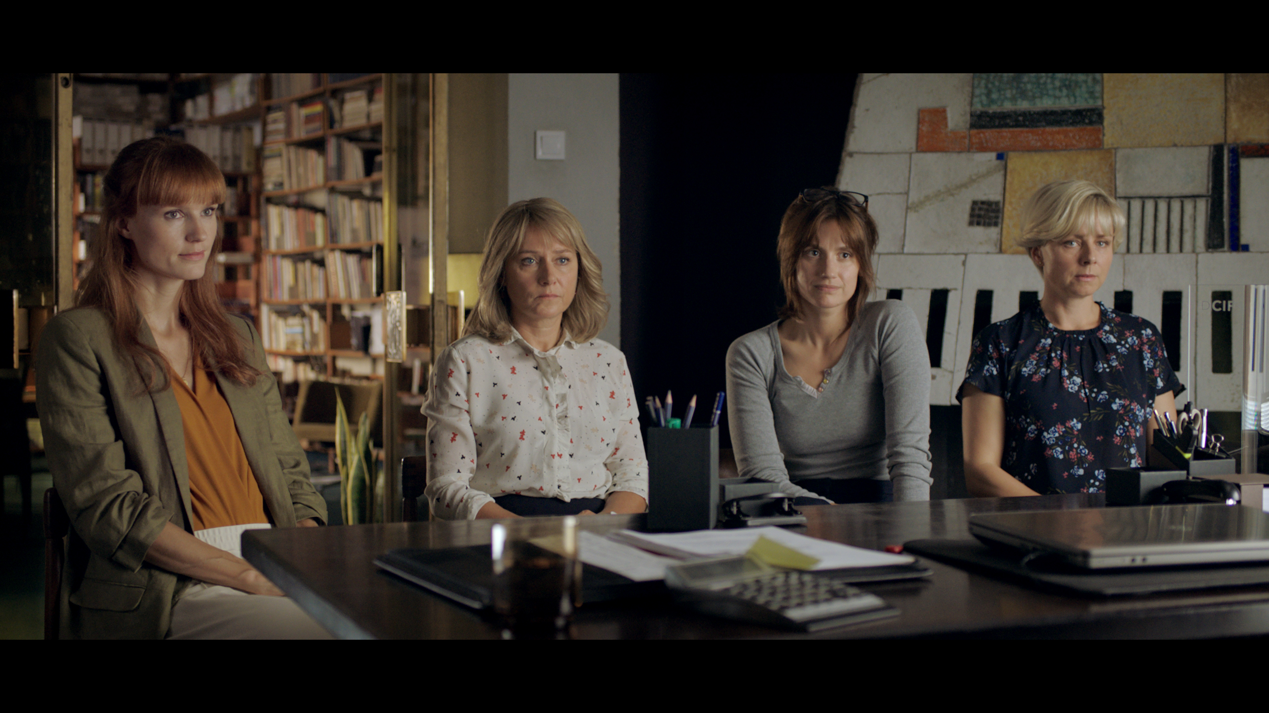

Fridthjof Film og SF Studios kan i dag offentliggøre teasertraileren til UNDTAGELSEN. Filmen er den længe ventede filmatisering af Christian Jungersens anmelderroste gennembrudsroman af samme navn, og er optaget på location i Aarhus.

UNDTAGELSEN er instrueret af succesinstruktøren Jesper W. Nielsen og skrevet af Christian Torpe og har Sidse Babett Knudsen, Danica Curcic, Amanda Collin og Lene Maria Christensen i hovedrollerne.

UNDTAGELSEN er en nervepirrende thriller, der skildrer, hvordan raffineret voksenmobning kan udvikle sig til et uhyggeligt spil om liv og død. Det er en fortælling om manipulation som våben, om vildtvoksende paranoia og ondskabens mange ansigter. Men først og sidst om at være menneske i et moderne samfund.

Christian Jungersen udtaler:

- "Det er et fantastisk hold, der har arbejdet på filmatiseringen af min roman *Undtagelsen*. Jeg vidste i forvejen, at Christian Torpes manuskript var fænomenalt. Men det har været en kæmpe fornøjelse at følge optagelserne og opleve scene efter scene, hvordan instruktør og skuespillere fintuner detaljerne i deres samspil og overvældende talent. Jeg er blevet slået af hele holdets åndfuldhed og passion for dette projekt."

**Se traileren** [**her**](mailto:https://youtu.be/kJD8ff46r30)

**Download traileren** [**her**](mailto:https://app.box.com/s/tmsyoe5dy5xst8oajnfv5wqorqw4ewj6%20%20)

**Handlingen**

Iben (Danica Curcic), Malene (Amanda Collin), Anne-Lise (Sidse Babett Knudsen) og Camilla (Lene Maria Christensen) er fire kvinder, der arbejder sammen i en hverdag præget af magtkampe, hvisken og alliancer. Da Iben og Malene begge modtager dødstrusler, mistænker de i første omgang den serbiske krigsforbryder, de skriver artikler om. Men da en sag om mobning på kontoret eskalerer, begynder de langsomt at overveje, om ondskaben i virkeligheden kommer fra dem selv.

**Om bogen**

Da *Undtagelsen* udkom på Gyldendal i 2004 blev den en øjeblikkelig succes med overstrømmende anmeldelser og udsolgte oplag. Bogen har solgt svimlende 200.000 eksemplarer i Danmark og er også belønnet med De Gyldne Laurbær. Den er udgivet internationalt i 20 lande over hele verden, bl.a. i USA hvor den fik en fornem anmeldelse i The New York Times.

For yderligere information, kontakt undertegnede.

Med venlig hilsen

Have Kommunikation

Tlf. 33252107

**Kontakt:**

Michael Feder // 22434942 // michael@have.dk

Anja Linnet // 22655348 // anja@have.dk

**Fakta om UNDTAGELSEN**

**Filmholdet:**

* **Instruktion**: Jesper W. Nielsen
* **Manuskript**: Christian Torpe
* **Fotograf**: Erik Zappon
* **Production Designer**: Sabine Hviid
* **Komponist**: Henrik Lindstrand
* **Producere**: Marcella Dichmann, Mille Bjørke og Miriam Nørgaard
* **Executive Producer**: Ronnie Fridthjof
* **Selskab**: Fridthjof Film
* **Investorer**: Det Danske Filminstitut v/ filmkonsulent Mikkel Munch-Fals, DR, Den Vestdanske Filmpulje, Creative Europe Media og Nordisk Film & TV Fond.
* **Distribution**: SF Studios
* **Internationalt salg**: Level K v/ Tine Klint

**Rollelisten:**

* **Anne-Lise**: Sidse Babett Knudsen
* **Iben**: Danica Curcic
* **Camilla**: Lene Maria Christensen
* **Malene**: Amanda Collin
* **Paul**: Olaf Johannessen
* **Gunnar**: Magnus Krepper
* **Rasmus**: Simon Sears
* **Mirko Zigic**: Borut Vesselko
* Og mange flere